**INSTALAÇÃO DO SISTEMA SABIÁ**

Para dar início a instalação precisamos nos certificar dos seguintes pré-requisitos:

ATENÇÃO: TODOS OS ITENS DEVEM ATENDER AS ESPECIFICAÇÕE. SE ALGUM NÃO ATENDER NÃO EXECUTAR A INSTALAÇÃO. PRIMEIRO CORRIGIR O ITEM.

1. Cliente deve ter banco online.
2. O responsável pela instalação deve dispor no momento da instalação do sistema STOC SERV para fins de configuração;
3. O responsável pela instalação deve ter um usuário no gerencial do sabiá, caso contrário deve ser solicitado ao supervisor do setor do mesmo um usuário.

INSTRUÇÕES PARA CRIAÇÃO DO USUÁRIO NO BANCO

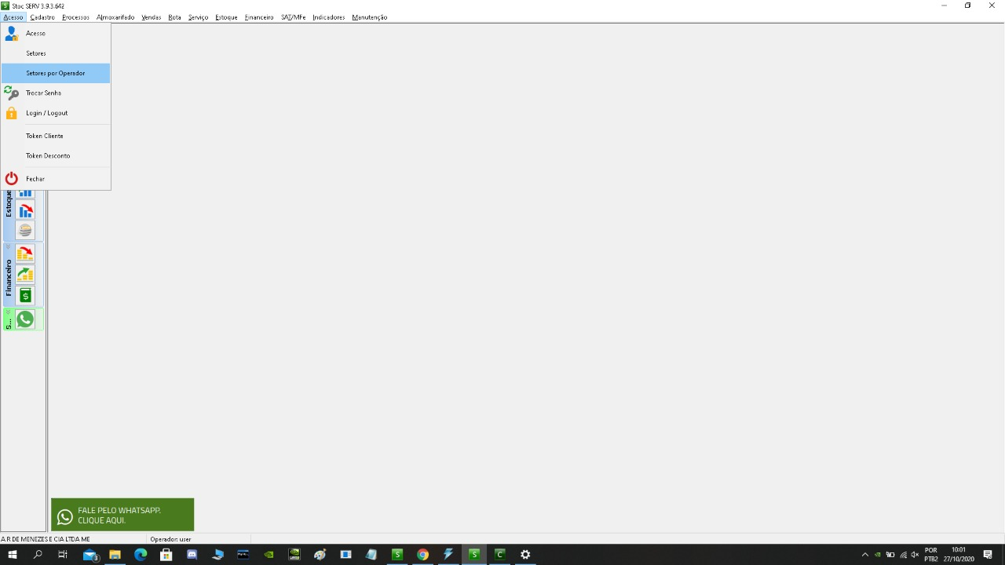

Figura.1

Acesse o menu acesso no canto superior esquerdo e logo em seguida clique na opção setores por Operador

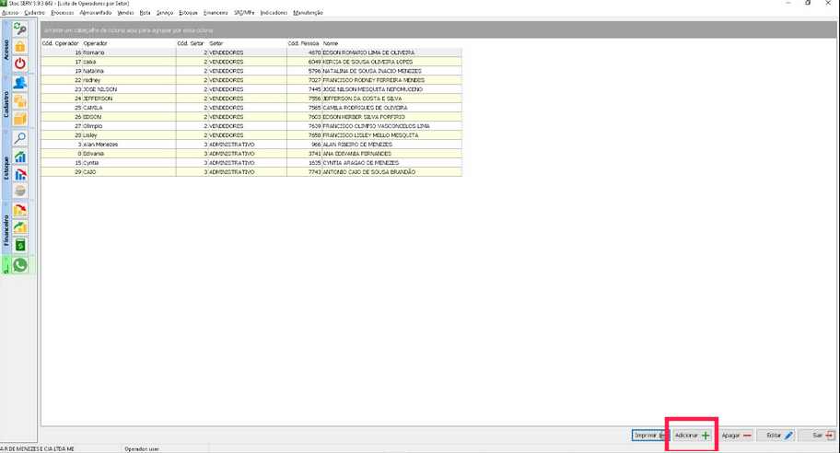

Quando a tela de setores por Operador abrir clique no botão de adicionar que fica no canto inferior direito.

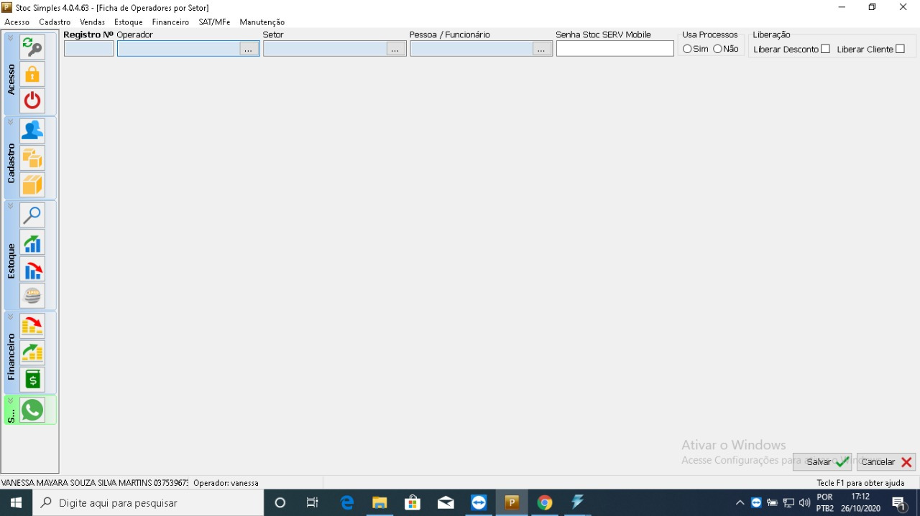

Na tela de adicionar você preenche de acordo com usuário e sua função e depois de realizar o processo salve.

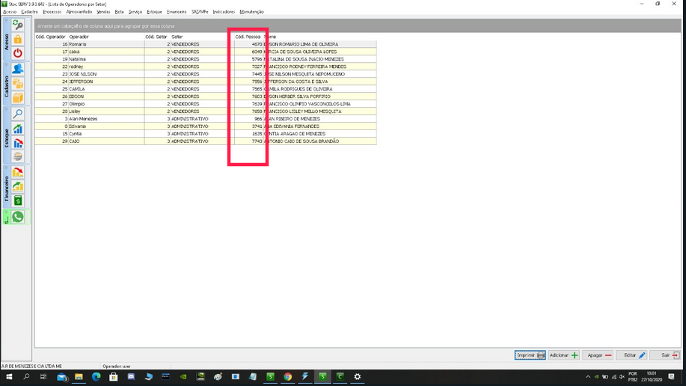

Quando você salvar e voltar à lista de operadores anote o  Cod. Pessoa vinculada ao usuário que você adicionou.

**INSTRUÇÕES PARA CRIAR O USUÁRIO NO GERENCIAL DO SABIÁ**

1ª Primeiro acesse o site <https://gerencial.sobralautomacao.com.br/>

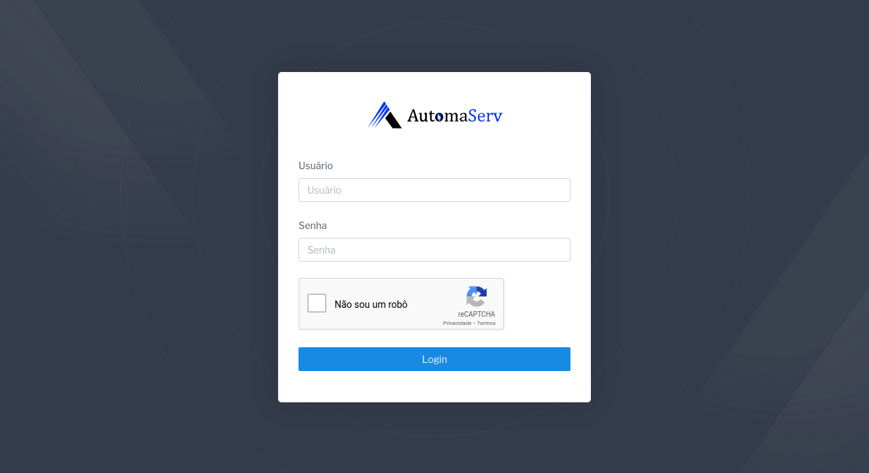

Faça o login com seu usuário

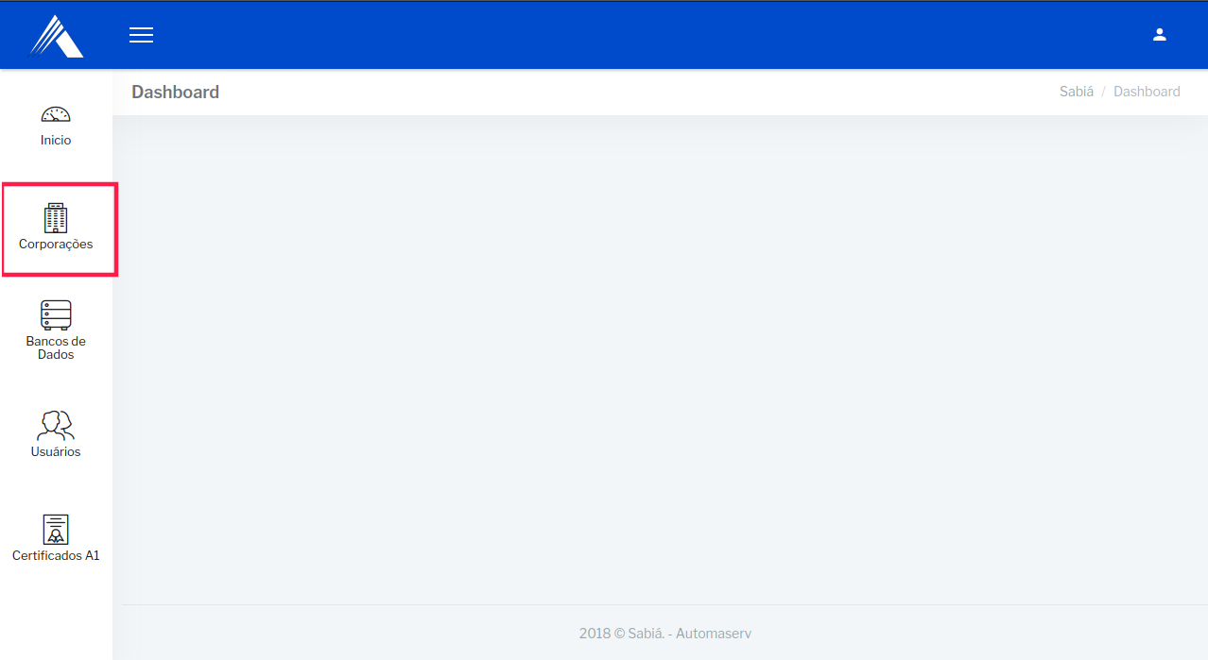

Caso a empresa seja nova você iria precisar cadastrar ela na página de corporações clicando no menu de corporações.

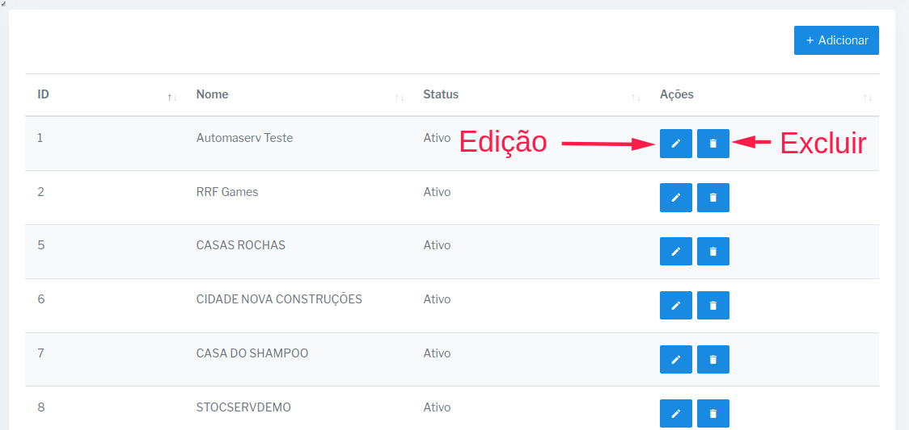

Clique no botão de adicionar para adicionar uma nova corporação ou caso queira realizar um exclusão ou edição siga as orientações como estão discriminadas na imagem acima.

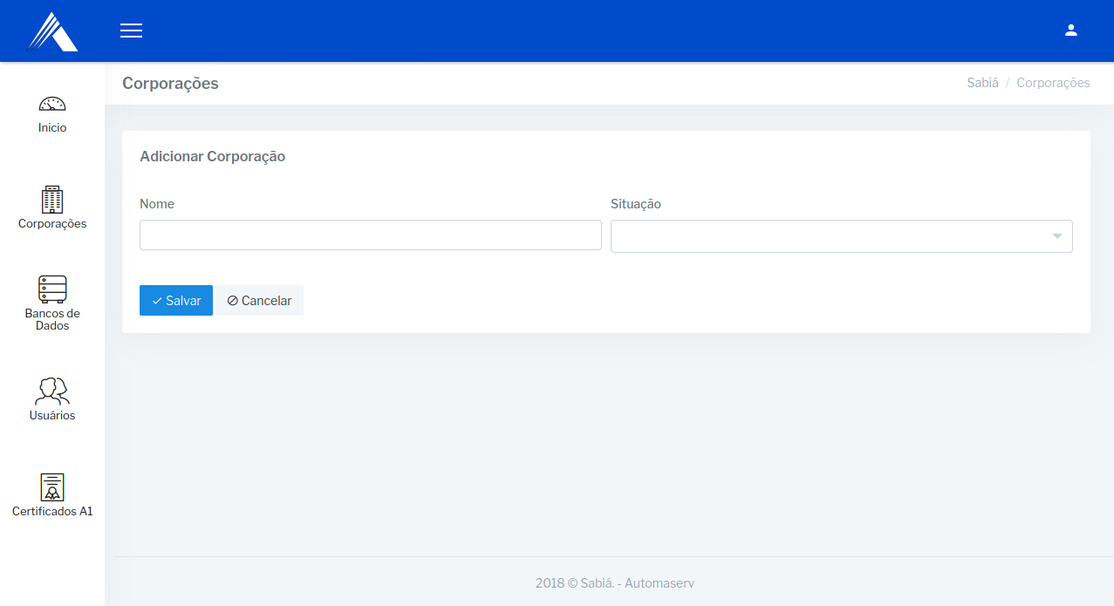

**CADASTRO DE CORPORAÇÃO**  
Na tela de cadastro da corporação, você precisa colocar o nome da empresa e a situação dela: ativo ou inativo.

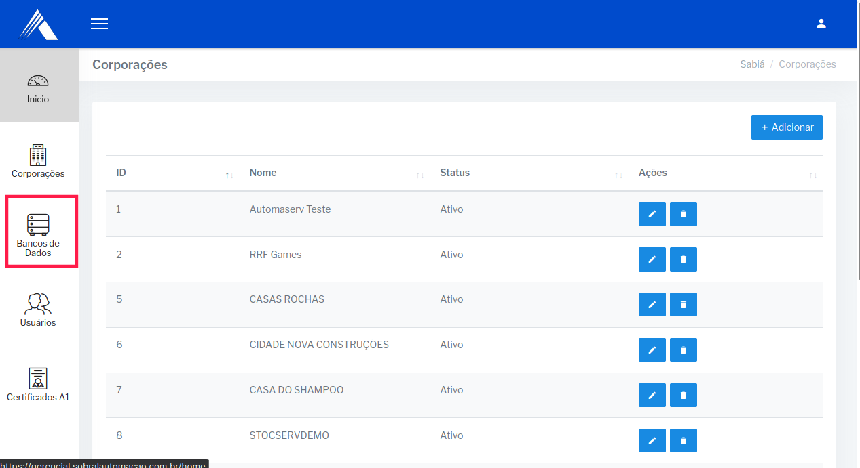

Após finalizar a criação de uma corporação, clique no menu de Bancos de Dados, nessa parte você irá cadastrar os dados do banco online do cliente.

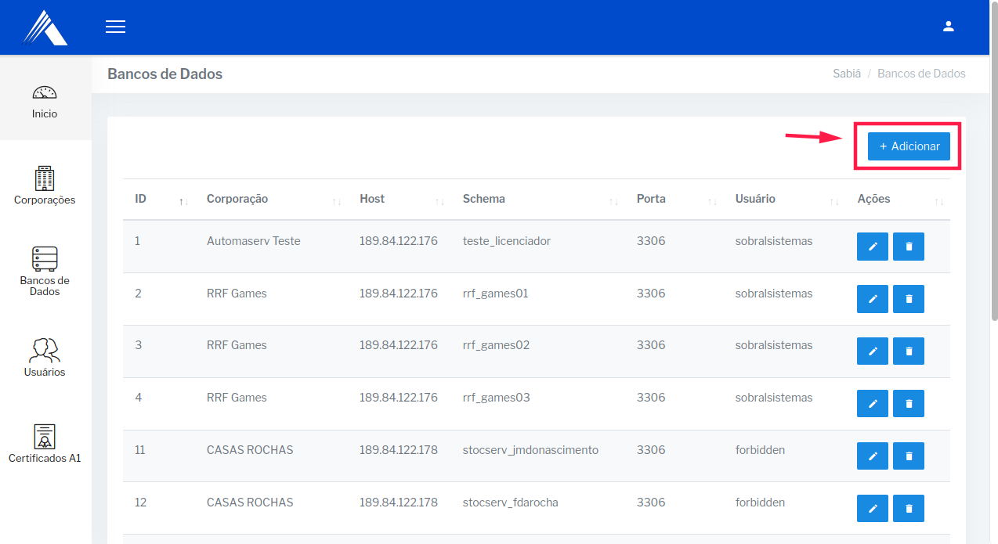

Clique no botão de adicionar

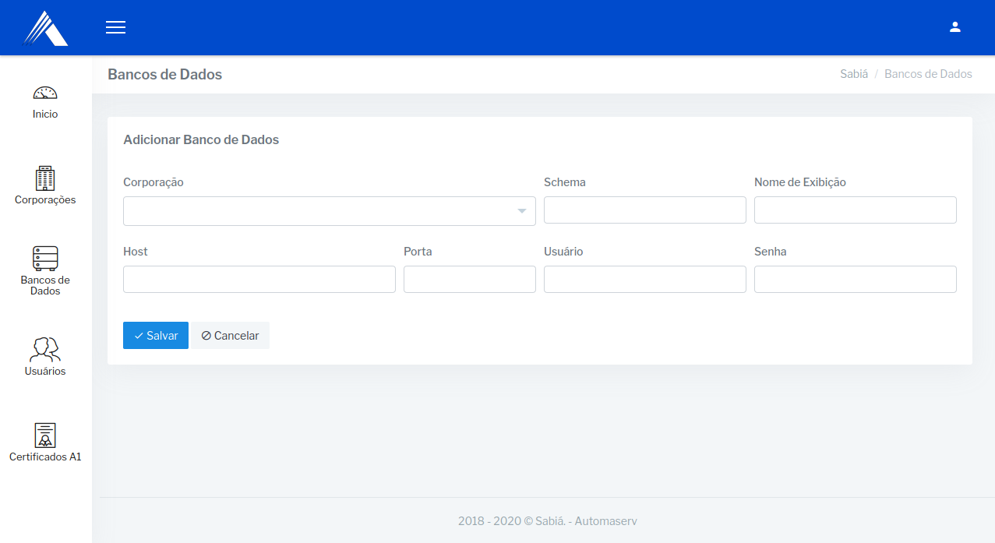

**CADASTRO DE BANCOS DE DADOS**

Na tela de adicionar um banco você colocando as informações referente ao banco online do cliente:  
Corporação: a empresa que o banco pertence   
Schema: schema do banco de dados do cliente  
Nome exibição: nome que aparecerá no sabiá referente ao banco

Host: ip onde banco está armazenado  
Porta: 3306  
Usuário: o usuário do banco de dados  
Senha: a senha do usuário do banco  
Depois de digitar tudo é só salvar.

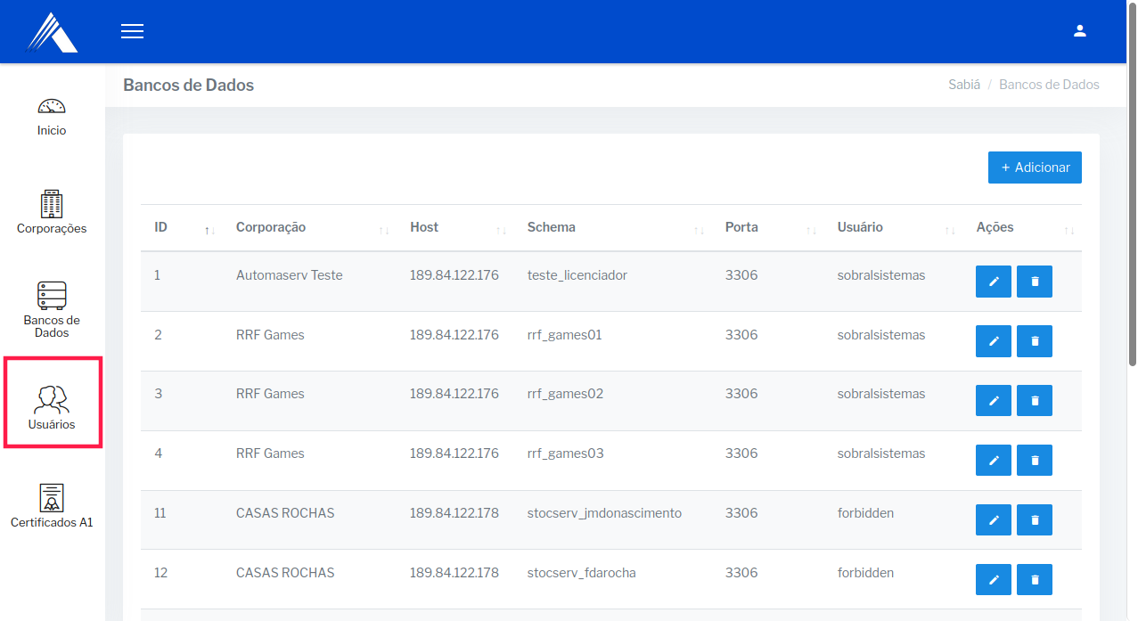

Após salvar o banco de dados clique no menu Usuários.

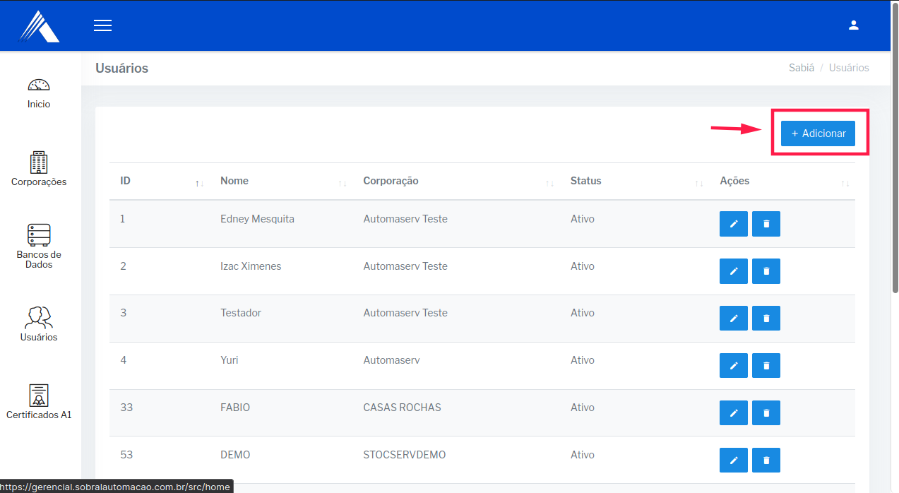

Para adicionar um usuário clique no botão de Adicionar.

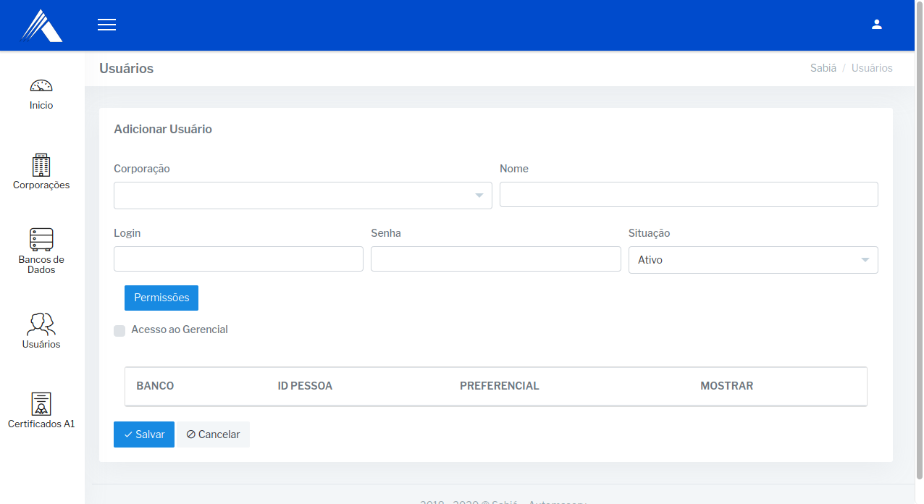

**CADASTRO DE USUÁRIO**

Corporação: Selecione a corporação que usuário pertence   
Nome: nome de exibição do usuário ex: Murilo Martins  
login: Login que ele irá usar para acessar sabiá, não utilize espaço e nem caracteres especiais ex: murilomartins  
Senha: senha que usuário irá usar para entrar no sabiá   
Situação: se o usuário está ativo ou não  
Permissões: Permite selecionar quais opções o usuário irá ter disponibilidade dentro do sabiá  
Acesso ao gerencial: somente usuário autorizado podem ter essa opção ativa

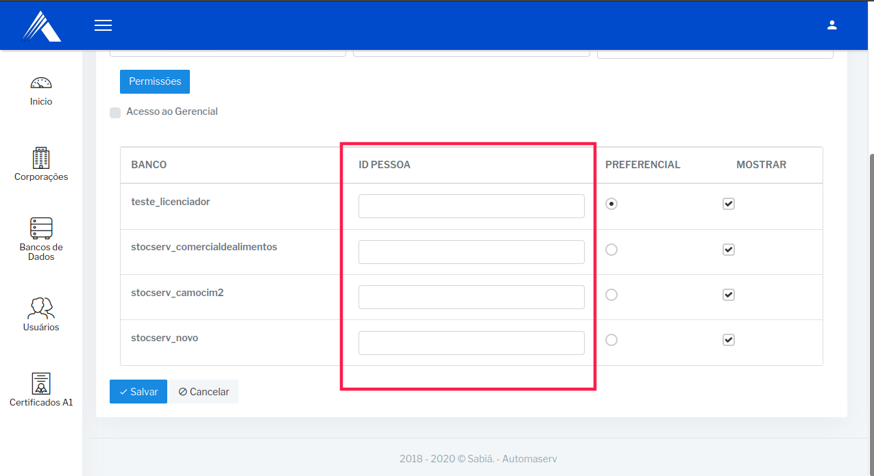

No momento que você selecionar uma corporação irá mostrar todos os bancos de dados vinculado a corporação. o ID PESSOA diz respeito ao cod. Pessoa mostrado no cadastro do operador, como foi instruído você deveria ter salvar o cod. pessoa para usar no campo de ID PESSOA.

obs: Em cada banco deve se verificar qual o cod. pessoa que vai ser usado para sabiá fazer login.  
  
Preferencial: é o banco padrão usado para login, sempre que usuário logar ele usará o banco preferencial.

Mostrar: Opção que exibe ou não o banco para usuário no sabiá, você pode escolher quais bancos o usuário vai ter acesso.

depois de completar todo o cadastro é só clicar em salvar.

Depois de realizar todos os cadastro nos processos anteriores basta acessar <https://sabia.sobralautomacao.com.br> e digitar login e senha feito no cadastro do usuário.